Tuần 6 – LTNET – LINQ

**1/ Tạo cơ sở dữ liệu SQL Server từ Excel File**

**Yêu cầu**: Tạo cơ sở dữ liệu SmartPhone và import dữ liệu từ Excel File

**Hướng dẫn**:

* Tạo một file excel với dữ liệu cần import và lưu file này thành định dạng Excel 97-2003

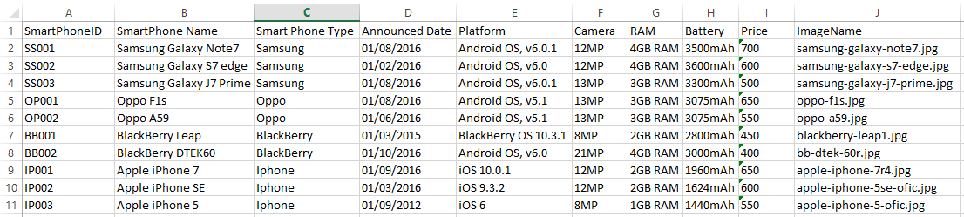

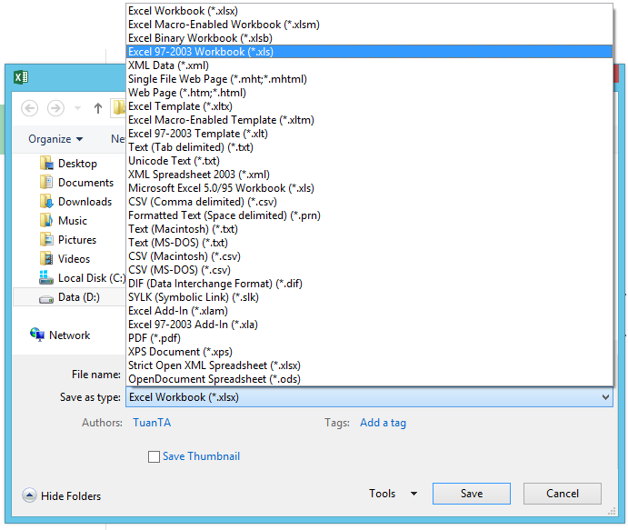



* Mở SQL Server và Connect vào Server Name, sau đó dùng chức năng New Database tạo database tên SmartPhoneDB

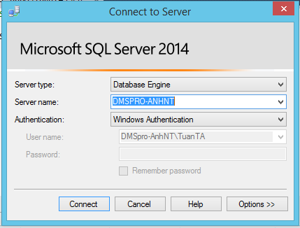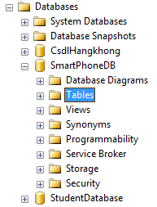

* Nhấn phải chuột vào SmartPhoneDB chọn Task > Import Data

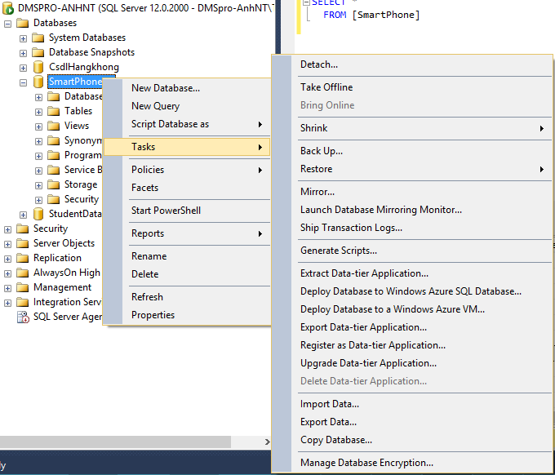

* Chọn Data Source là Microsoft Excel và chọn file Excel format 97-2003 đã lưu rồi nhấn Next

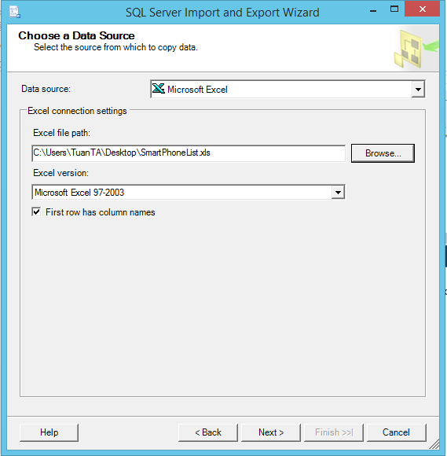

* Tại hộp thoại Destination chọn là “Microsoft OLE DB Provider for SQL Server” và Database là SmartPhoneDB rồi nhấn Next

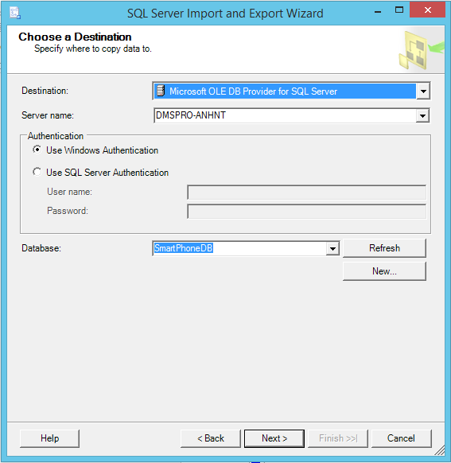

* Tại hộp thoại “SQL Server Import and Export Wizard” nhấn Edit Mappings để chỉnh lại đúng kiểu dữ liệu.

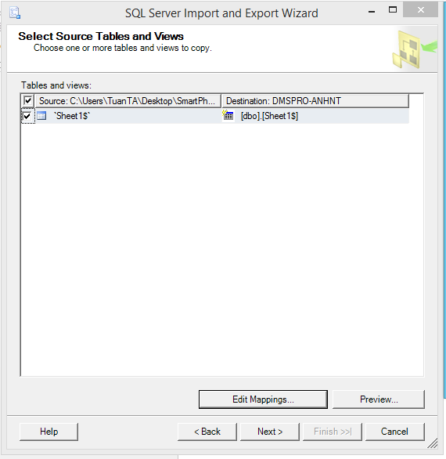

* Chỉnh lại Announced Date là datetime và Price là int

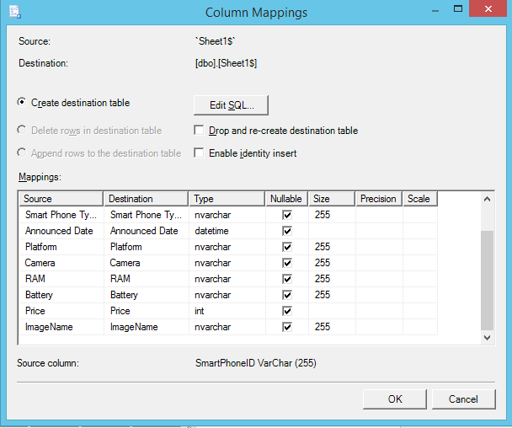

* Nhấn Next các hộp thoại tiếp theo cho đến khi hoàn tất Import

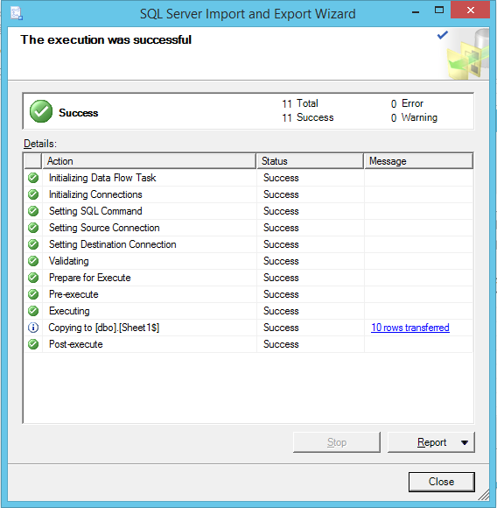

* Refresh lại SmartPhoneDB ta sẽ thấy 1 table tên Sheet1S giờ ta tiến hành đổi tên nó thành SmartPhone. Sau đó nhấn phải chuột vào Design dể chỉnh lại kích cỡ của các kiểu chuỗi như sau. Ngoài ra nhấn phải chuột vào dòng đầu tiên chọn “Set Primary Key cho SmartPhoneID”

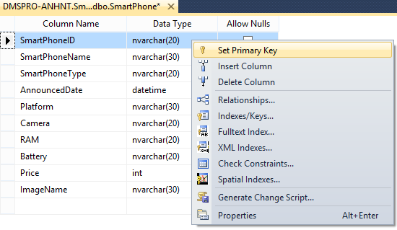

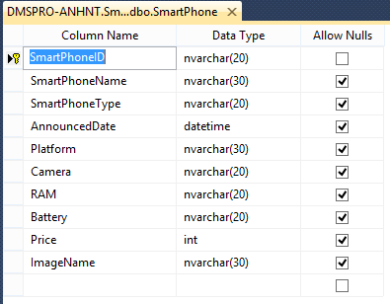

* Vậy là ta đã hoàn tất thiết kế Database
* Lưu ý: Nếu SQL báo lỗi không cho thay đổi kích cỡ của dữ liệu thì chỉnh sửa như sau

Vào Tools > Options > Chọn Designers và bỏ check “Prevent saving changes …”

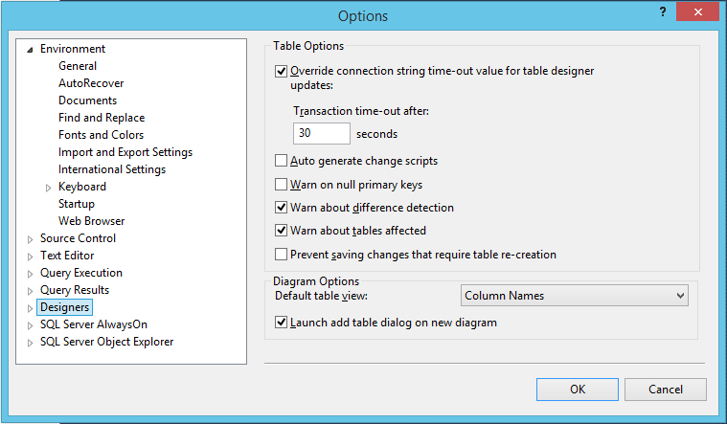

**2/ Tạo Project và Add LINQ cơ sở dữ liệu SmartPhoneDB**

**Yêu cầu:** Tạo một project dạng Window Form và Add thêm LINQ có kết nối với database SmartPhoneDB

**Hướng dẫn:**

* Thực hiện New Project và đạt tên project là SmartPhoneLINQ dạng Window Form
* Nhấn phải chuột vào Project trong Solution Explorer và thực hiện Add New Item
* Trong Hộp thoại Add New Item chọn mục Data và LINQ to SQL Classes. Sau đó đặt tên LINQ Server này là SmartPhoneDB.dbml

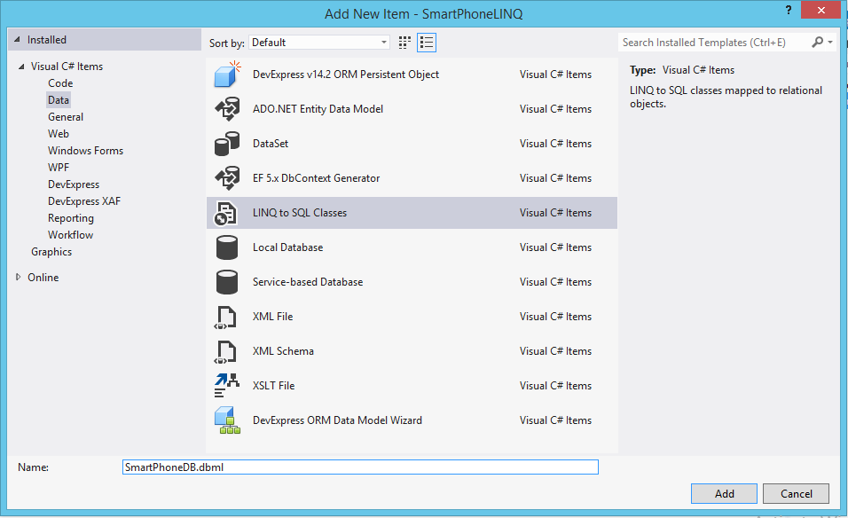

* Sau khi Add xong, nhấn double chuột vào SmartPhoneDB.dbml thì LINQ Explorer này sẽ hỏi chúng ta thực hiện kết nối đến SQL Server không. Chúng ta click vào Server Explorer

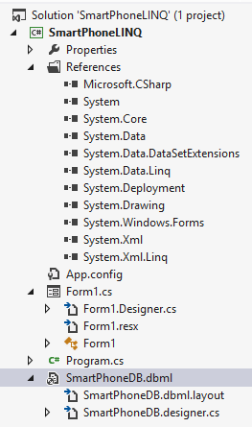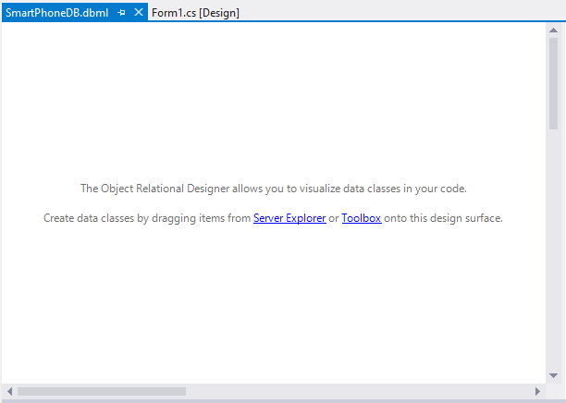

* Khi đó panel Server Explorer sẽ hiển thị ra. Nhấn phải chuột vào Data Connections chọn Add Connection

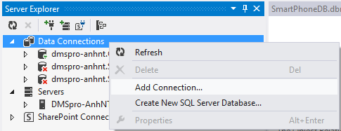

* Chọn Server Name và Database cần kết nối. Rồi nhấn Test Connection để đảm bảo kết nối được

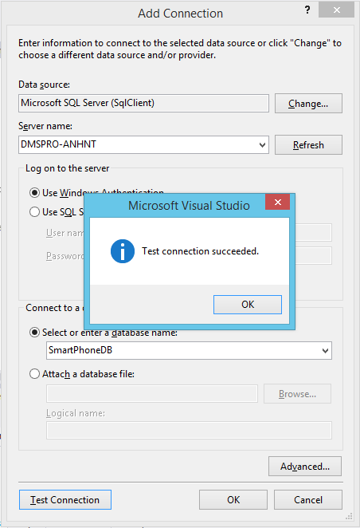

* Mở SmartPhoneDB ra và chọn bảng SmartPhone kéo thả vào vùng SmartPhoneDB.dbml như sau. Sau đó Save lại kết quả

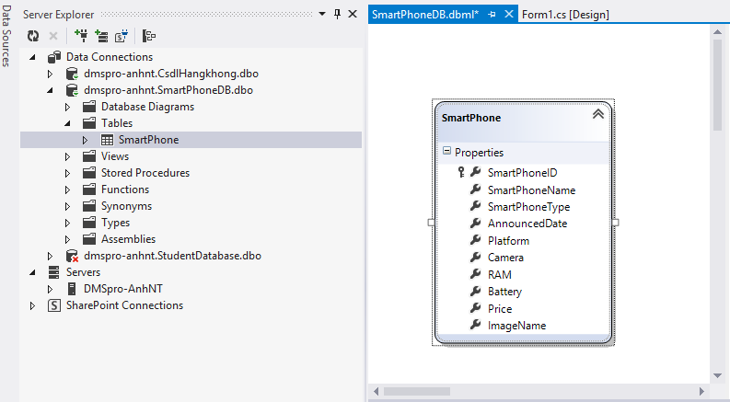

* Lúc này trong Solution Explorer ta sẽ thấy 1 lớp SmartPhone được tạo ra tương ứng với bảng SmartPhone trong SQL Server (Do vậy chúng ta không cần tại lớp SmartPhone nữa)

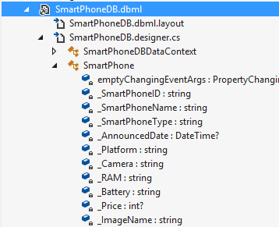

* Vậy là chúng ta đã hoàn thành tạo một project có SmartPhoneDB.dbml để có thể dùng LINQ

**3/ Viết ứng dụng quản lý SmartPhone với các chức năng cơ bản**

**Yêu cầu:** Tạo một ứng dụng cơ bản kết nối SQL Server gồm các chức năng : Insert, Delete và Update

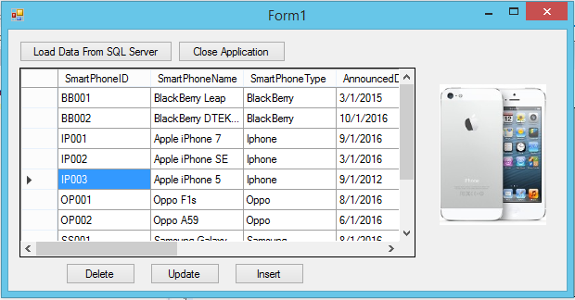

**Hướng dẫn:**

* Kéo thả 5 button và 1 datagridview và 1 picture box vào Form sau đó đặt tên như sau

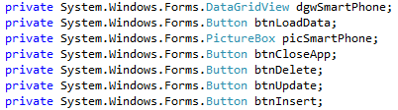

* Copy thư mục Data chứa ảnh các SmartPhone vào thư mục dự án

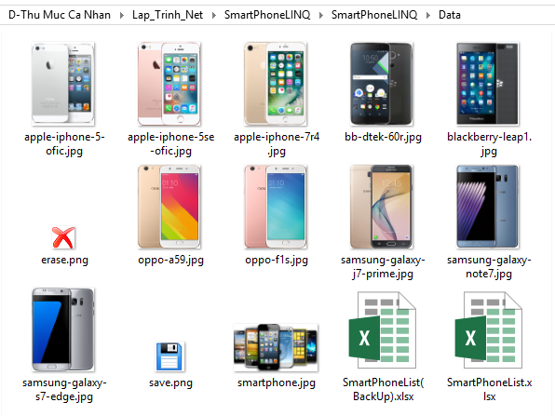

* Khi Form Load chưa có dữ liệu thì ta sẽ lấy ảnh default

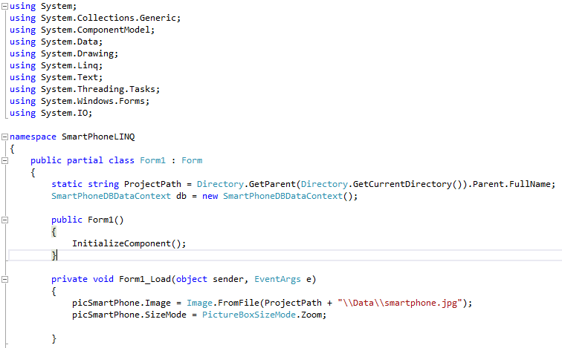

* Thực hiện thao tác nhấn nút Close Application và nút Load Data From SQL Server bằng cách lấy dữ liệu từ database gán vào DataSource của DataGridView. Lưu ý là cột SmartPhoneID là cột để tìm kiếm nên sẽ không cho người dùng chỉnh sửa lại.

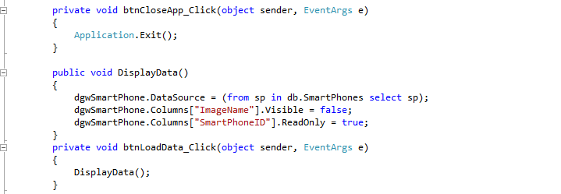

* Thực hiện sự kiện SelectionChanged của DataGridView khi người dùng chọn loại SmartPhone thì ta load ảnh tương ứng

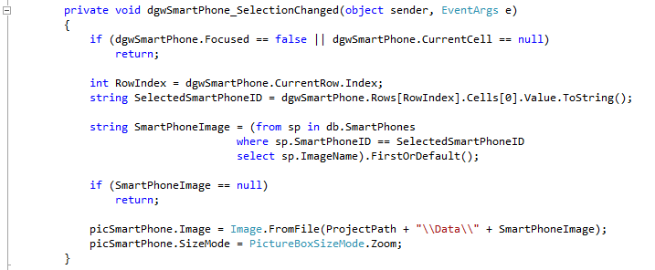

* Thực hiện chức năng nhấn nút Delete ta sẽ tìm xem SmartPhoneID nào cần delete và dùng LINQ để xóa nó khỏi table. Sau đó cập nhật lại dữ liệu cho DataGridView

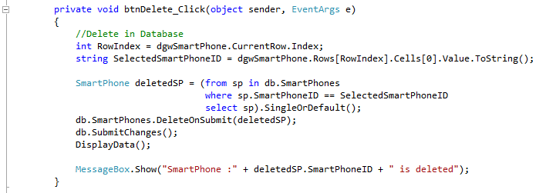

* Thực hiện chức năng nhấn nút Update ta sẽ tìm xem SmartPhoneID nào cần update và dùng LINQ để cập nhật nó trong table. Sau đó cập nhật lại dữ liệu cho DataGridView

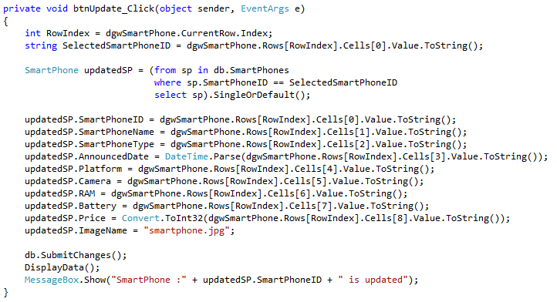

* Khi nhấn nút Insert thì ta sẽ mặc định tạo SmartPhone mới có ID là NEW001. Nếu nhấn nút lần nữa thì sẽ là NEW002 và cứ tiếp tục. Ta viết hàm NextID để biết tạo ID tiếp theo là bao nhiêu

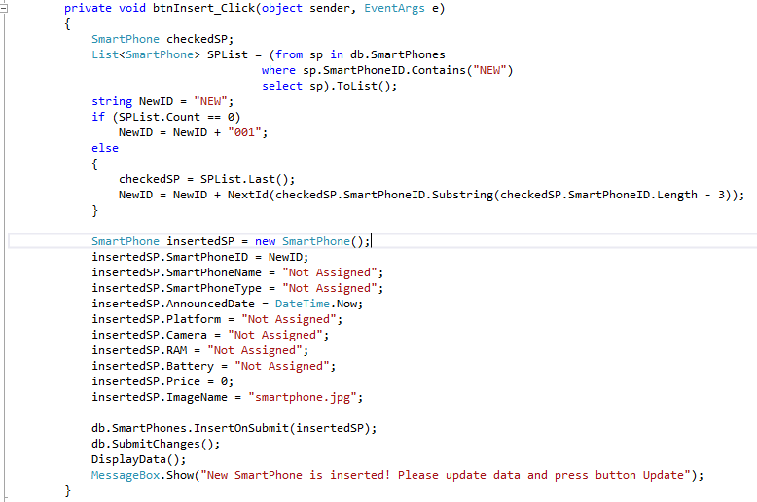

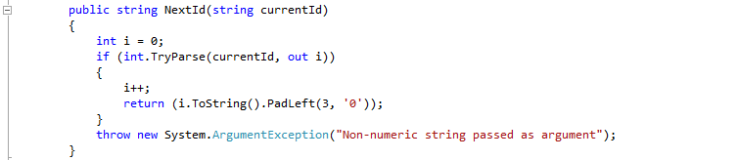

* Kết quả chạy chương trình

Bắt đầu

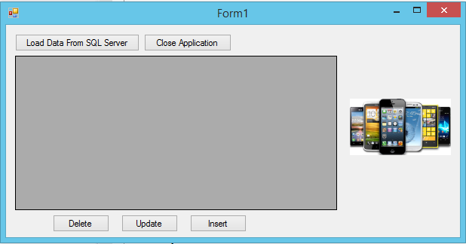

Nhấn nút Load Data From SQL Server và chọn SmartPhone tùy ý

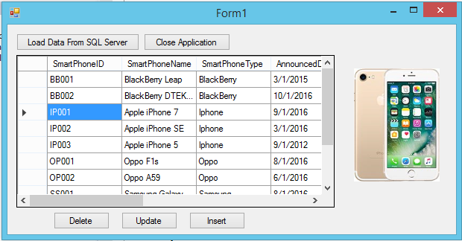

Thực hiện Update SmartPhone IP001 Name thành Apple iPhone7a

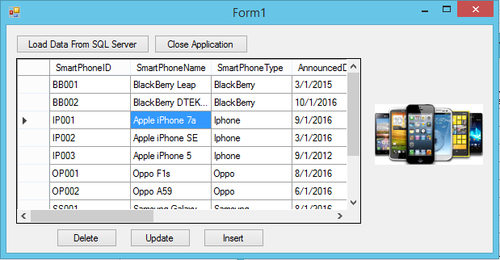

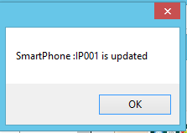

Thực hiện Delete SmartPhone BB001 ta click vào một cell trong dòng BB001 và nhấn Delete

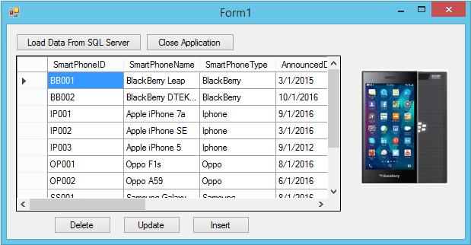

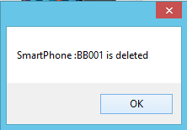

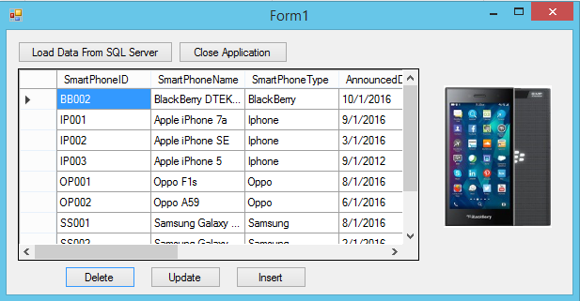

Thực hiện Insert thêm SmartPhone mới. Ta nhấn Insert ba lần sẽ có thêm 3 SmartPhone mới

